Frotaż

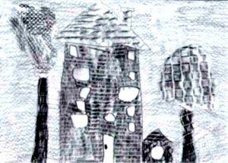
FROTAŻ
Frotaż to technika polegająca na odbijaniu przedmiotów o wyraźnej fakturze na powierzchni papieru. Wykorzystujemy przedmioty naturalne (deski, kamienie, liście, pióra) oraz przedmioty codziennego użytku (monety, sitka, kryształy, tarełka do jarzyn, haftowane tkaniny, puzzle, gruboziarnisty papier ścierny itp.). Można przygotować specjalne płyty kartonowe z naklejonymi paskami, plecionkami, kołami lub postaciami. Wybrane przedmioty nakrywamy kartką papieru i pocieramy ją grafitem lub kredką woskową. Wcześniej można przygotować szkic rysunku i uzupełnić go dowolnymi fakturami na zasadzie kolorowanki, podkładając pod kartkę różne przedmioty. W sklepach dla plastyków można zakupić grafity, którymi łatwiej pocierać papier niż zwykłym ołówkiem.

